Інтерактивне заняття
«Метелики»

Провела:
Практичний психолог
Горбач Яна Володимирівна

Мета: навчити дітей робити правильний вибір у житті.
Та показати дітям до чого це може привести і хто понесе покарання.
Однажды в коконе появилась маленькая щель, случайно проходивший мимо человек долгие часы стоял и наблюдал, как через эту маленькую щель пытается выйти бабочка. Прошло много времени, бабочка как будто оставила свои усилия, а щель оставалась такой же маленькой. Казалось, бабочка сделала все что могла, и что ни на что другое у нее не было больше сил.
Тогда человек решил помочь бабочке, он взял перочинный ножик и разрезал кокон. Бабочка тотчас вышла. Но ее тельце было слабым и немощным, ее крылья были прозрачными и едва двигались.
Человек продолжал наблюдать, думая, что вот-вот крылья бабочки расправятся и окрепнут и она улетит. Ничего не случилось!
Остаток жизни бабочка волочила по земле свое слабое тельце, свои нерасправленные крылья. Она так и не смогла летать.
А все потому, что человек, желая ей помочь, не понимал того, что усилие, чтобы выйти через узкую щель кокона, необходимо бабочке, чтобы жидкость из тела перешла в крылья и чтобы бабочка смогла летать. Жизнь заставляла бабочку с трудом покидать эту оболочку, чтобы она могла расти и развиваться.
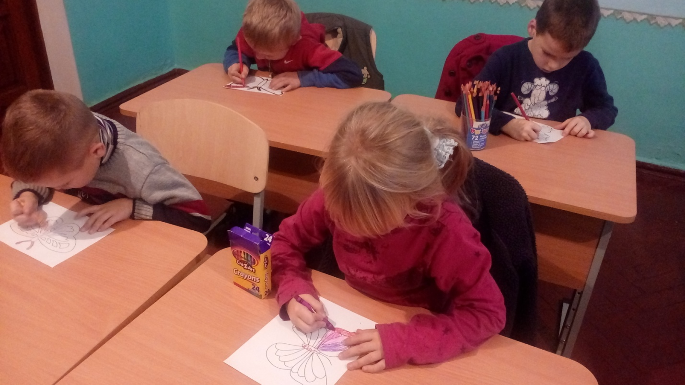
Иногда именно усилие необходимо нам в жизни. Если бы нам позволено было бы жить, не встречаясь с трудностями, мы были бы обделены. Мы не смогли бы быть такими сильными, как сейчас. Мы никогда не смогли бы летать.
Я просил сил… А жизнь дала мне трудности, чтобы сделать меня сильным.
Я просил мудрости… А жизнь дала мне проблемы для разрешения.
Я просил богатства… А жизнь дала мне мозг и мускулы, чтобы я мог работать.
Я просил возможность летать…А жизнь дала мне препятствия, чтобы я их преодолевал.
Я просил любви… А жизнь дала мне людей, которым я мог помогать в их проблемах.
Я просил благ… А жизнь дала мне возможности.
Я ничего не получил из того, о чем просил. Но я получил все, что мне было нужно.





